**LAPORAN HASIL PROYEK GRAFKOM 2021 KELOMPOK 14**



**Oleh**

**Anderson Montella - C14190014**

**Sergius Geoffrey - C14190024**

**PROGRAM STUDI INFORMATIKA**

**FAKULTAS TEKNOLOGI INDUSTRI**

**UNIVERSITAS KRISTEN PETRA**

**TAHUN 2021**

1. **Tema**

A game of chess in the dark

1. **Alur Cerita**

Ada 2 karakter yang bermain catur di sebuah ruangan yang diterangi oleh sebuah lilin karena ruangan tersebut sedang mati lampu.

Animasi catur yang dipakai didapat dengan referensi game catur yang dimainkan adalah mate in 2 turns.(https://youtu.be/VT5W8ZXYTAoi).

1. **Desain 3D world**

3D world yang dibuat adalah ruangan, chess board, dan juga semua piece di game catur diantaranya pawn, bishop, knight, rook, queen dan king. Ruangan juga dihias dengan berbagai hal seperti tanaman, sofa, meja, rak buku dan televisi.  
Objek dibuat dengan blender kemudian di export ke Visual Studio dalam bentuk format .obj dan .mtl. Beberapa objek diambil dari website online seperti cgtrader dan turbosquid object yang diambil hanya untuk environment lalu diubah sesuai keperluan. Focus kami pada kamera, lighting dan game chess yang semua dibuat sendiri, juga loader dari obj ke visual studio Shader/lighting yang dipakai pada awalnya merupakan directional lighting namun diganti dengan point light karena terlihat lebih jelas dengan sensasi lighting di dalam ruangan

**Pawn:**

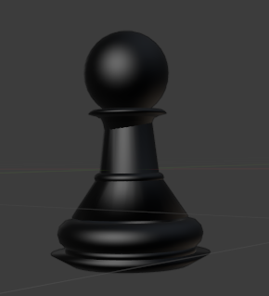

Pawn digunakan dengan sphere, cylinder dan torus untuk diatur hingga membentuk pawn chess pada umumnya

**King**

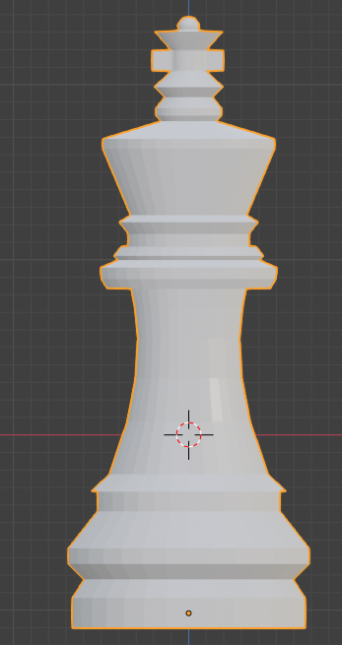

King dibuat menggunakan cylinder, menggunakan extrude untuk diatur bagian atas di scale untuk membuat belokan dalam king. Bagian atas

**Queen:**

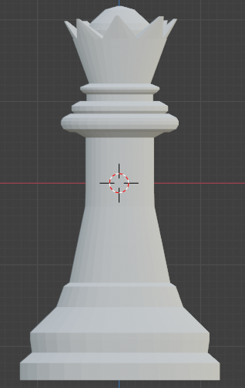

Untuk membuat queen menggunakan satu bentuk cylinder, face bagian atas di extrude lalu di scale untuk membuat lekukan di badan queen. Bagian atas queen dibuat dengan menggunakan fitur inset faces lalu di extrude ke sumbu z, lalu face baru setelah di extrude di scale menjadi kecil sehingga menjadi runcing.

**Rook:**

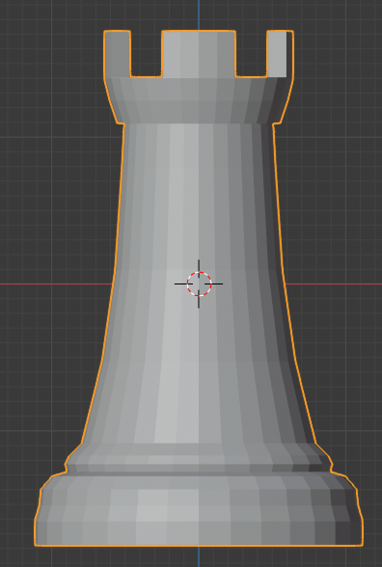

Membuat rook sama dengan piece lainnya, yaitu dengan cylinder yang face bagian atas di extrude.Bagian atas dibuat dengan menggunakan fitur inset faces seperti queen lalu di bagian yang perlu di extrude

**Lilin:**

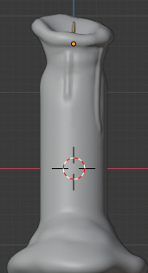

Untuk membuat lilin menggunakan cylinder dan fitur sculpt di blender.

1. **Animasi**

Untuk bisa menggerakan sebuah piece pertama piece yang ingin digerakkan dihapus dari file .obj yang akan di import ke dalam openTK. Piece yang akan digerakkan akan di import sendiri sebagai file .obj berbeda kedalam openTK sehingga menjadi sebuah objek berbeda dari ruangan dan bisa di animasikan sendiri. Animasi yang dibuat dijalankan dengan menekan E untuk menjalankan 1 move, dengan total 4 move. Tombol R digunakan untuk reset ke posisi awal board, dapat dijalankan dari move berapapun

1. **Lighting**Menggunakan point light untuk sensasi mati lampu di dalam ruangan, di tempatkan di atas objek lilin dengan kesan lilin tersebut yang memberikan cahaya di dalam ruangan gelap cahaya menggunakan

* Position: 1.01f, 0.62f, 0.21f [X,Y,Z]
* Ambient: 0.2f;
* Diffuse: 0.5f
* Specular: 0.2f

1. **Kamera**Kamera memakai free cam untuk mempermudah penglihatan seluruh ruangan dan melihat efek cahaya dengan sepenuhnya menggunakan yaw, fov, dan pitch kemudian berikut tombol untuk menggerakkan kamera:

* Mouse: look around cam
* W: Maju ke arah depan
* A: Bergerak ke arah kiri
* S: Mundur ke belakang
* D: Bergerak ke kanan
* Spacebar: Naik ke atas
* Left Shift: Turun ke bawah
* Scroll Wheel: untuk zoom in dan zoom out